中華民國汽車貨運商業同業公會全國聯合會 函
地址：106台北市信義路三段162之30號
聯絡人：林汶賢
電話：02-27026023 傳真：02-27056617
電子信箱：tcta.roc@msa.hinet.net
受文者：如正本
發文日期：中華民國114年6月26日
發文字號：（114）汽貨國民字第159號
速別：普通件
密等及解密條件或保密期限：
附件：如文
主旨：依據交通部公路局114年6月25日路監車字第1145013186號函辦理，轉知有關公路局函復中華壓力容器協會申請續辦常壓液態罐槽車罐槽體檢驗業務計裕晟汽材有限公司等28家檢驗場所案，如附該局上函及附件(檢驗場所名冊)影本供參，並請轉知相關會員，敬請 查照。
正本：桃園市汽車貨運商業同業公會、新北市汽車貨運商業同業公會、高雄市汽車貨運商業同業公會、高雄市直轄市汽車貨運商業同業公會、臺中市直轄市汽車貨運商業同業公會、台北市汽車貨運商業同業公會、臺南市直轄市汽車貨運商業同業公會、台南市汽車貨運商業同業公會、臺中市汽車貨運商業同業公會
副本：

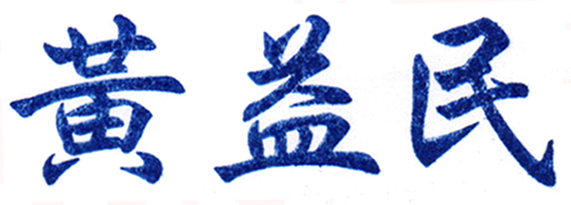

理事長

